**CS2263 Assignment 1**

Kohdy Nicholson

isprime.c:

/*

    isprime.c

    Description:

    Simple function for determine whether or not a given value is prime

    Author:

    Kohdy Nicholson

    Date:

    2020-05-06

*/

#include <limits.h>

int isprime(int number){

    // Check for inputs outside limits.

    if(number < 1 || number > INT_MAX){

        return -1;

    }

    int divisor = number - 1;

    while(divisor > 1){

        if(number % divisor == 0){

            return 0;

        }

        divisor--;

    }

    return 1;

}

helpers.h:

/*

    helpers.h

    Description:

    Header file for the helper functions.

    Author:

    Kohdy Nicholson

    Date:

    2020-05-06

*/

int isprime(int number);

int isfib(int number);

testingprimitives.c:

/*

    testingprimitives.c

    Description:

    Test program for user

    Author:

    Kohdy Nicholson

    Date:

    2020-05-06

*/

#include <stdio.h>

#include "helpers.h"

int main(int argc, char** argv){

    int val;

    int result;

    int input;

    printf("\nPlease enter a value: ");

    input = scanf("%d", &val);

    if(input != 1){

        printf("Unable to read the value.\n");

        return 1;

    }

    result = isprime(val);

    switch (result){

        case 0:

            printf("%d is not a prime number.\n\n", val);

            break;

        case 1:

            printf("%d is a prime number.\n\n", val);

            break;

        case -1:

            printf("Invalid input. Please enter a valid integer.\n\n");

            break;

        default:

            break;

    }

    return 0;

}

testingprimitives.exe output:

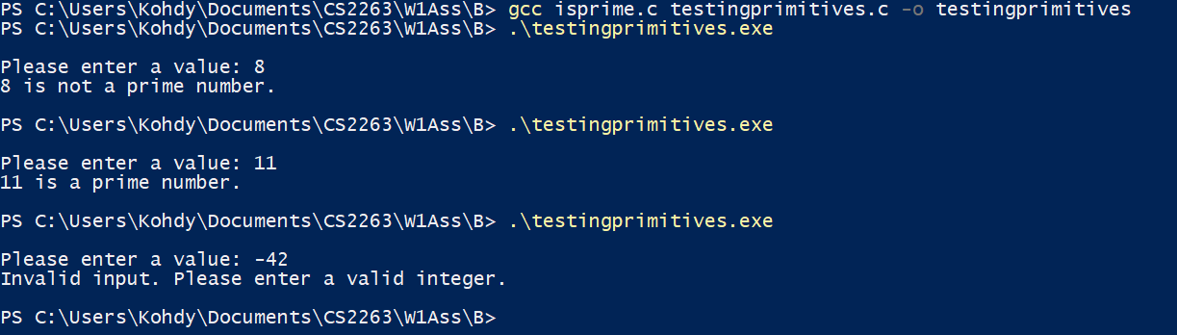

unittests.exe output:

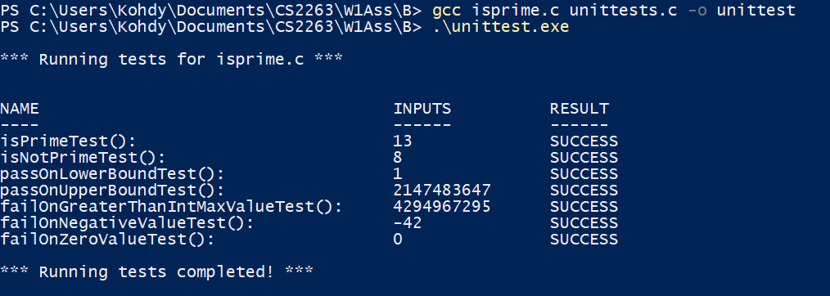

Directory Listing:

